präsentiert

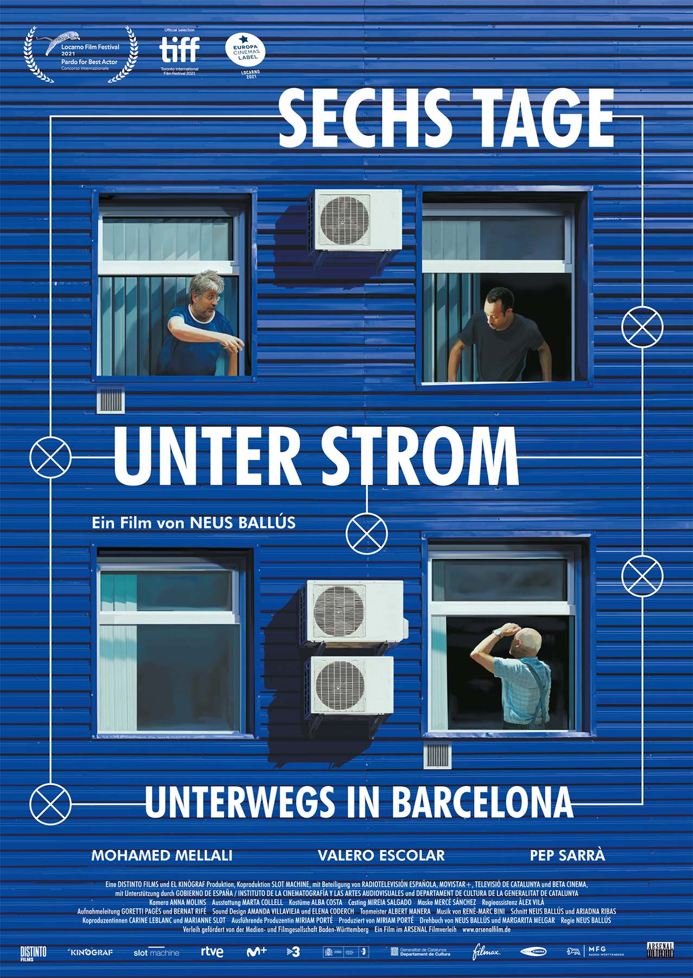

von Neus Ballús
mit Mohamed Mellali, Valero Escolar, Pep Sarrà

KINOSTART: 19. Mai 2022

Verleih Presse
ARSENAL Filmverleih boxfish films
Hintere Grabenstr. 20 Philipp Graf
72070 Tübingen Raumerstr. 27
Tel. 07071-9296-16 / 17 10437 Berlin
Fax 07071-9296-11 Tel. 030 44044 753
info@arsenalfilm.de graf@boxfish-films.de
www.arsenalfilm.de
LOGLINE

Ein junger marokkanischer Klempner muss, um seine Probewoche zu bestehen, mit seinen gleichermaßen exzentrischen Kollegen und Kunden klarkommen.

SYNOPSIS

SECHS TAGE UNTER STROM – UNTERWEGS IN BARCELONA erzählt vom Leben der Handwerker Valero (Valero Escolar), Moha (Mohamed Mellali) und Pep (Pep Sarrà), die in einem kleinen Klempner- und Elektrikerbetrieb in Barcelona arbeiten: Wenn im Haus etwas kaputt geht, kommen sie und reparieren fast alles. Der Marokkaner Moha, der Jüngste, absolviert gerade eine einwöchige Probezeit im Betrieb. Er ist schüchtern, kommt aber überraschend gut bei den Kunden an. Er soll Pep ersetzen, der kurz vor dem Ruhestand steht. Valero fühlt sich jedoch überhaupt nicht wohl dabei, dass Pep in Rente geht. Er bezweifelt, dass Moha das Zeug dazu hat oder dass die Kunden einen marokkanischen Arbeiter akzeptieren werden. Wird Valero die Veränderung akzeptieren und sich nicht nur dem Zusammenarbeiten, sondern auch einer Freundschaft öffnen?

PRESSESTIMMEN

„Als subtile Komödie über Männlichkeit und kaum verborgene soziale Ängste liefert Neus Ballús' neuestes Werk einen zärtlichen Blick auf Barcelona durch die Augen eines jungen Emigranten…
Der sanfte Blick von Ballús und ihrem Team auf Details und ihre Beobachtung und Regie einer archetypisch maskulinen Umgebung schafft eine intime, realistische und komödiantische Sichtweise, die weit über die Klischees kleinlicher Vorurteile oder wackeligem Machismo hinausgeht. Hier begegnen wir einprägsamen Charakteren und genauen Reflexionen darüber, wie wir alle miteinander verbunden sind und wie wir, wenn wir an einem Strang ziehen, persönliche und gesellschaftliche Hürden überwinden können…
Ein zärtlicher Blick auf Barcelona durch die Augen eines jungen Emigranten…“ TIFF, Toronto Internation Film Festival

„Das ist ein charmanter, liebevoller und immer sehr leise komischer Film, ein großes Vergnügen und – als gelungene Komödie – eine Rarität im Wettbewerb von Locarno...
Erinnern schon die Blicke auf die Häuserpanoramen an Jacques Tati, kommt der Film dann wirklich in den Playtime-Modus…“ Sennhausers Filmblog

„Die charmante, mit entwaffnender Leichtigkeit inszenierte Komödie überzeugt durch ihren intelligenten Humor und die Glaubwürdigkeit ihrer Figuren...
Bei genauerer Betrachtung behandelt „Sechs Tage unter Strom“ zudem sehr geschickt eine ganze Fülle an Themen, die die Sorgen und Nöte vor allem der einfachen, hart arbeitenden Menschen widerspiegeln.“ Programmkino.de

„Die Kamera ist wunderschön und zeigt die schönsten und die hässlichsten Seiten der Architektur und der Straßen von Barcelona, und der katalanische Soundtrack ist entzückend." FILM THREAT
ANMERKUNGEN DER REGISSEURIN

Mein Vater ist ein Klempner. Jahrelang habe ich allerlei Geschichten über seinen Beruf gehört und die schrägen Situationen, die er in den Wohnungen und Häusern seiner Kunden erlebte. In all den Jahren haben mich die Vorurteile und die Komplexität verblüfft, die diese Vorkommnisse und Geschichten enthüllen
In SECHS TAGE UNTER STROM – UNTERWEGS IN BARCELONA gibt es Reiche und Arme, Junge und Alte, mit den verschiedensten Hintergründen und Ethnien, diverse sexuelle Identitäten und eine große Bandbreite an Lebensperspektiven. Wenn diese Persönlichkeiten miteinander interagieren, müssen sie ihre eigenen Vorurteile einschätzen und die, die sie bei anderen auslösen.
In jedem der sechs Filmkapitel, und der Aspekt der gesamten Erzählung, ist die Frage, ob die Protagonisten es schaffen, ihre ersten Eindrücke zu überwinden und offen genug sind, die Einzigartigkeit ihres Gegenübers zu akzeptieren. Dazu gehört es auch, den Umgang mit den Unterschieden innerhalb des Klempnerteams zu erlernen.
Oberflächlich betrachtet entwickelt sich Humor des Filmes aus scheinbar unbeschwerten Situationen. Aber unter die Oberfläche behandelt der Film eine der wichtigsten Herausforderungen unserer Zeit: Wie wir einander verstehen können.

ANMERKUNGEN DER PRODUZENTIN

SECHS TAGE UNTER STROM – UNTERWEGS IN BARCELONA ist ein Dokumentarfilm, der wie ein Spielfilm aufgebaut ist – in anderen Worten, ein hybrider Film. Der Film ist eine originelle Komödie, die sich intelligent und prägnant mit Vorurteilen auseinandersetzt. Sein erzählerischer Kern handelt von den flüchtigen Beziehungen zwischen einem Handwerkerteam und seinen Kunden. Der Moment, in dem diese Arbeiter in die private Welt ihrer Kunden kommen, bietet die idealen Voraussetzungen für auftauchende Vorurteile. Dieser Film erforscht die Art und Weise wie Menschen andere beurteilen, bevor sie sie wirklich kennen und welche Auswirkungen das auf uns alle hat.. Und das alles wird aus der Sicht eines Außenseiters, des marrokanischen Einwanderers, gezeigt, der uns hilft die westlichen Konventionen herauszufiltern, die wir für selbstverständlich halten, die aber eindeutig mit Vorurteilen aufgeladen sind. Von den Klempner-Protagonisten bis hin zu ihren unterschiedlichen Kunden zeichnet der Film ein buntes und manchmal exzentrisches Bild der Realität, aber er weicht nie von der realistischen Präzision seiner Regisseurin, Neus Ballús, ab, die in der kreativen Dokumentarfilmtradition ausgebildet ist. Ihre sorgfältig ausgearbeiteten Inszenierungen zielen darauf ab, die Wahrheiten ihrer Charaktere einzufangen. Basierend auf ihrem Studium des Dokumentarfilms, zeichnen sich Ballús’ Films durch eine umfangreiche Projektentwicklungszeit aus. In diesem Fall arbeitete sie drei Jahre lang mit den drei Protagonisten mittels Improvisationsproben und anderen Übungen. Mit dieser Methode gelang es ihr, die echten Gesten und Konflikte zu beobachten, um diese Elemente in den Film zu integrieren und die Erzählstruktur mittels dieses Prozesses anzupassen.
Durch Ballús’ Erfahrung als Cutterin zeichnet sich ihre Arbeit durch Präzision, ihre Beherrschung der filmischen Sprache und ihre visuelle Sensibilität aus.

INTERVIEW MIT DER REGISSEURIN NEUS BALLÚS

Warum drehten Sie einen Film über Klempner?

Warum nicht? Ich möchte das über das Filme drehen, was ich hier und jetzt beobachte, was mich umgibt. Und tatsächlich ist mein Vater ein Klempner, deshalb ist es nicht so verwunderlich, dass ich diese kleinen Helden des Alltags und ihre Geschichten beobachte. Der Alltag kann so surreal und aufschlussreich sein, dass ich nicht so weit weg musste um eine Geschichte zu kreieren.

Wie haben Sie die Hauptdarsteller ausgesucht? Da keiner von ihnen Schauspieler ist, wie konnten Sie sie davon überzeugen, an Ihrem Projekt teilzunehmen?

Ich ging regelmäßig zur Berufsschule der Gilde, wo es Gas-, Wasser- und Elektrizitätskurse gibt. Da habe ich mit in die Klassen geschlichen, um die Schüler zu beobachten. Ich wählte
Moha, Valero und Pep aus, nachdem ich Hunderte von Klempnern getroffen hatte. Als ich sie zusammen sah, mit ihren Eigenheiten und Unterschieden, wurde mir klar, was für ein wundervolles Trio sie abgaben, mit einer großartigen Dynamik und einem komischen Potential gleichzeitig. Ich musste sie nicht davon überzeugen, beim Film mitzuspielen, da es ein langer und fortschreitender Prozess war. Als wir mit dem Drehen begannen, kannten wir uns bereits seit zwei Jahren und ssie waren emotional sehr in das Projekt eingebunden, da sie auf ein gewisse Weise Koautoren dabei sind.

Wie sieht bei solch einem Projekt der Ansatz für das Drehbuch und die Produktionsentwicklung aus?

Die Entwicklung von hybriden Filmen ist ein Hin und Her zur Realität. Ich kombinierte, was ich in den Charakteren sah mit dem, was ich mir vorstellte und ausdachte. Wir benutzten die Protagonisten und ihre wahren Geschichten mit einer fiktionalen Struktur und das war der Ausgangspunkt der Dreharbeiten. Aber dann ließen wir beim Drehen zu, dass Dinge passierten, die nicht im Skript standen und mit denen wir nicht gerechnet hatten.
In unserem Fall änderten wir sogar das Ende des Filmes. Wie bei dokumentarischen Prozessen, und bei über 70 Stunden Filmmaterial war das Drehbuch erst nach dem Schnitt beendet.

Wie ist es mit Darstellern zu drehen, die sich selbst als Rolle spielen?
Wie erreichten Sie gute Interpretationen der Rollen?

Die zwei Jahre Vorlaufzeit halfen uns, sie im Improvisationsspiel zu trainieren; sie lernten uns zu vertrauen und sich selbst ohne Furcht vor der Kamera zu zeigen. Dann richteten wir die chronologischen Dreharbeiten ein, bei denen sie nie wussten, was gedreht wird, mit welchen Darstellern oder welche Konflikte aufkommen würden, genau wie im echten Leben.
Die wichtigste Aufgabe während des Drehens war es, sie durch unangenehme Gefühle hindurch zu führen und ihre Energie und Müdigkeit zu steuern. Deshalb entwickelten wir eine filmische Methode und eine Art der Inszenierung mit möglichst wenig Auflagen, bei denen sie die große Freiheit hatten, sich einer Situation angemessen zu bewegen und zu reden.
Ich muss zugeben, dass das kein einfacher Prozess war und ich danke der Produzentin für ihre aktive Partnerschaft und ihr Vertrauen, als ich diese künstlerische Methode vorschlug, die so verschieden ist vom klassischen Produktionsprozess.

Was wollten Sie mit diesem besonderen kreativen Prozess erreichen?

Mein Ziel war es, eine fiktiv anmutende Geschichte, eine klassische Erzählung zu konstruieren, bei der die Zuschauer aber andauernd die Wahrhaftigkeit der Charaktere und die komplette Authentizität ihrer Gefühle wahrnimmt. Sie spüren zu lassen, dass es in Geschichte, die wir zeigen, Ehrlichkeit und Wirklichkeit steckt. Durch diese Genre-Hybridisierung wollte ich ausdrücken, dass wir alle einzigartig sind, dass wir alle außergewöhnliche Geschichten in uns tragen, unser Nachbar, der Bäcker um die Ecke. Im Alltagsleben, auch wenn es nicht sehen, stecken unendlichen Geschichten über die menschliche Verfassung. Wir müssen sie nur gute Beobachter sein und sie aufschreiben.

Der Film zeigt die Vorurteile, die auftauchen, wenn wir jemandem begegnen, der anders ist als wir. In einer Zeit, in der Rassismus im Mittelpunkt des Diskurses steht, scheint der Film etwas Hoffnung zu geben. Wäre dies eine zutreffende Beschreibung?

Europa ist divers, und wir haben keine andere Wahl, als uns diese außergewöhnliche Vielfalt anzusehen und zu erkennen, wie wir gleichberechtigte Beziehungen zueinander aufbauen können. Das ist das Hauptthema von SECHS TAGE UNTER STROM – UNTERWEGS IN BARCELONA und aus meiner Sicht auch das Hauptthema aller heutigen westlichen Gesellschaften. von den Arbeitern habe ich die politisch inkorrektesten Grausamkeiten über ihre marokkanischen, subsaharischen oder pakistanischen Kollegen gehört, die man sich nur vorstellen kann. Und es ist klar, dass es viel Rassismus gibt. Aber es ist auch wahr, dass in den politisch korrekten Kontexten mit mehr Mitteln und Macht ständig neue Ungleichheit durch strukturellen Rassismus geschaffen wird. Aber letztendlich sind die Arbeiter gezwungen, zusammenzuarbeiten, Hand in Hand. Und zum Glück reißt diese Situation viele Barrieren nieder.

BIOGRAPHIE DER REGISSEURIN – NEUS BALLÚS

Neus Ballús ist eine Filmregisseurin und Drehbuchautoin. Ihr erster Film The Plague (2013)
wurde zuerst beim Berlinale Forum gezeigt und wurde mit mehr als zwanzig internationalen Preisen ausgezeichnet. Ihr zweiter Spielfilm, Staff Only (2019), mit Sergi López,
feierte bei der Berlinale-Sektion Panorama Premiere.
Ballús’ Werk ist auf dem fruchtbaren Boden der Genre-Hybriden gewachsen und thematisiert einige der wichtigsten gegenwärtigen Probleme, wie Rassismus, Postkolonialismus und soziale Ungerechtigkeit. Laut Hollywood Reporter und Variety zählt sie zu den Filmemacher*innen die das spanische Kino verändern und zu den führenden Regisseurinnen des katalanischen New Wave.

BIOGRAPHIE DER HAUPTDARSTELLER

Mohamed Mellali, Valero Escolar und Pep Sarrà sind auch im echten Leben Klempner und Elektriker. SECHS TAGE UNTER STROM – UNTERWEGS IN BARCELONA war ihre erste Erfahrung mit der Welt des Filmemachens. Sie wurden unter mehr als tausend Klempnern ausgewählt und nahmen drei Jahre lang an Vorbereitungsworkshops teil, bevor die Dreharbeiten begannen. Der Film war eine einzigartige und unerwartete Erfahrung in ihrem Leben.

BESETZUNG

Für Valero Escolar, Mohamed Mellali und Pep Sarrà ist SECHS TAGE UNTER STROM – UNTERWEGS IN BARCELONA die erste Erfahrung als Schauspieler.
Nachdem sie ausgewählt wurden, übten sie ihre Improvisationskünste drei Jahre lang mit Regisseurin

Moha Mohamed MELLALI
Valero Valero ESCOLAR
Pep Pep SARRÀ
Leitung Klempnerei Paqui BECERRA

STAB

Regie Neus Ballús
Drehbuch Neus Ballús und Margarita Melgar
Produzentin Miriam Porté
Koproduzentinnnen Carine Leblanc und Marianne Slot
Produktionsmanager Goretti Pagès und Bernat Rifé
Kamera Anna Molins
Set Designerin Marta Colell
Casting Mireia Salgado
Kostüme Alba Costa
Schnitt Neus Ballús und Ariadna Ribas
Musik René-Marc Bini
Ton Amanda Villavieja und Elena Coderch
Tonmontage Albert Manera
Produktion Distinto Films
Koproduction El Kinògraf
Gefördert vo RTVE, Movistar+, Televisió de Catalunya, Beta
Cinema, Government of Spain / Institut für Film und
Audiovisuelle Künste (ICAA), Kulturdepartment
der katalonischen Verwaltung ICEC)

85 Min, 16:9, 25fps, 2K / 1.85, 16:9 UHD, Digital 5.1

